|  |  |  |  |  |  |
| --- | --- | --- | --- | --- | --- |
|  | Name: | Klasse: | Datum: | KV 4-01 | 4 |
|  |  | | | | |

Küstenschutz

1 Sturmflut!

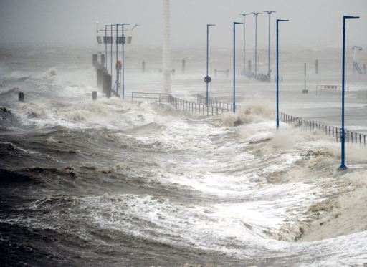 a) Beschreibe die Auswirkungen einer Sturmflut.

­____________________________________________  
 ____________________________________________  
 ____________________________________________  
 ____________________________________________  
 ____________________________________________

b) Ergänze den folgenden Satz: Küstenschutz ist wichtig, weil …

___________________________________________________________________________ ___________________________________________________________________________

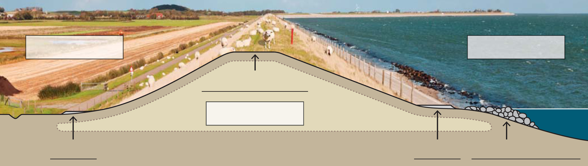2 Deiche

a) Trage folgende Begriffe in die Zeichnung ein: Seeseite, Landseite, Deichkrone, Steinböschung,   
 Sandkern, Weg (2x)

b) Ergänze die Sätze.

Die Deiche müssen gewartet werden, damit _______________________________________________.

Die Deiche müssen erhöht werden, ______________________________________________________

_________________________________________________________________________________

3 Dünen

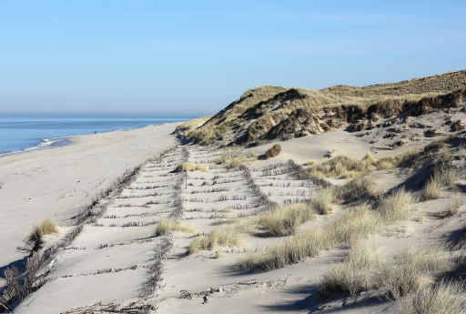 a) Stelle dar wie die Dünen die Küste schützen:

­____________________________________________  
 ____________________________________________

b) Auf dem Foto sieht man „Schutzzäune für die Dünen.   
 Beschreibe, wie diese Zäune die Dünen unterstützen   
 und schützen.